
ICS 77.040
CCS H 21

中 华 人 民 共 和 国 国 家 标 准

GB/T XXXXX—XXXX

`

Ⅲ族氮化物半导体材料极性的测定
高分辨扫描透射电子显微镜法

Test method for polarity characterization in Ⅲ-nitride semiconductor materials-high resolution scanning transmission electron microscopy

（讨论稿）

20XX - XX - XX 发布 20XX - XX - XX 实施



前 言

本文件按照GB/T 1.1—2020《标准化工作导则 第1部分：标准化文件的结构和起草规则》的规定 起草。
请注意本文件的某些内容可能涉及专利。本文件的发布机构不承担识别专利的责任。
本文件由全国半导体设备和材料标准化技术委员会（SAC/TC203）与全国半导体设备和材料标准化
技术委员会材料分技术委员会（SAC/TC203/SC2）共同提出并归口。
本文件起草单位：江苏第三代半导体研究院有限公司等。
本文件主要起草人：

Ⅲ族氮化物半导体材料极性的测定

高分辨扫描透射电子显微镜法

1 范围

本文件描述了采用高分辨扫描透射电子显微镜法表征Ⅲ族氮化物半导体材料极性的测定方法。
本文件适用于六方晶系Ⅲ族氮化物半导体薄膜或体单晶的极性测定。

2 规范性引用文件

下列文件中的内容通过文中的规范性引用而构成本文件必不可少的条款。其中，注日期的引用文件，仅该日期对应的版本适用于本文件；不注日期的引用文件，其最新版本（包括所有的修改单）适用于本文件。

T/CSTM 00162 透射电子显微镜校准方法
JY/T 0581-2020 透射电子显微镜分析方法通则
JY/T 0583-2020 聚焦离子束系统分析方法通则
GB/T 14264 半导体材料术语
GB/T 1554 硅单晶完整性化学择优腐蚀检验方法
GB/T 1555 半导体单晶晶向测定方法
GB/T 18735 微束分析 分析电镜（AES/EDS）纳米薄标样通用规范
GB/T 23414 微束分析 扫描电子显微术 术语

3 术语和定义

JY/T 0581-2020、GB/T 14264、GB/T 23414界定的以及下列术语和定义适用于本标准。
3.1
极性 polarity

当化合物半导体晶胞内部沿着某一晶向正、负电荷中心不重合时，存在净的电偶极矩的表现形式。
[来源：GB/T 12426，3.23]
3.2
分辨率 resolution

能被清楚的分开、识别的两个图像特征之间的最小间距。
[来源：JY/T 0581-2020，3.1]

3.3

扫描透射 scanning transmission electron microscope; STEM

在透射电镜中安装扫描附件，综合了扫描和透射电镜成像、测试特点的一种成像和分析模式。
[来源：JY/T 0581-2020，3.18 ]

3.4

高角环形暗场像 high angle annual dark field ; HAADF

利用环形探头接收高角度散射电子用于成像的成像方式。
3.5
环形明场像 annual bright field; ABF

利用环形探头接收低角度散射电子用于成像的成像方式。

3.6

积分相位差分衬度 integrated differential phase contrast; iDPC

利用分段环形探头接收散射电子信号，并利用差分信号积分获得反映材料内势的图像的成像方式。

4 方法原理

在透射电子显微镜扫描透射成像模式下，会聚的极细电子束与待测晶体样品原子列相互作用，形成散射电子。位于试样下方的环形探测器同步收集散射电子，并在计算机中整合输出图像。
环形探测器的收集角度范围由内角和外角限定。当探测器的内角大于探针的会聚角时，可形成环形暗场图像。探测器接收高角度散射电子（约50-200 mrad）时，收集发生卢瑟福散射的非相干散射电子信号，原子柱对比度大约与原子序数平方（Z²）成正比，可输出高角环形暗场像。该成像模式对重元素比较敏感。当探测器的外角小于探针的会聚角时，环形探测器收集部分未被样品散射和部分散射的电子，原子柱对比度大约与原子序数的三分之一次方（Z^{1/3}）成正比，可输出环形明场像。该成像模式对轻元素比较敏感。此外，在对样品进行扫描的过程中，利用分段环形探头获得会聚束花样质心在两个互相垂直方向的移动数据，对其进行二维积分可以获得近似描述样品投影内势分布的图像，形成积分相位差分衬度像（iDPC）。样品投影内势分布与样品内部原子的种类和具体位置直接相关，可以实现轻重原子的同时成像。
因此，利用不同收集角度范围的环形探测器或者分区探头收集电子信号，并进行高分辨原子成像，可以实现轻原子（氮原子）和重原子（金属原子）成像。在Ⅲ族氮化物半导体材料中，沿着特定的晶体学方向，对氮原子列和金属原子列进行成像，对比二者的相对位置关系，可确定材料的极性。
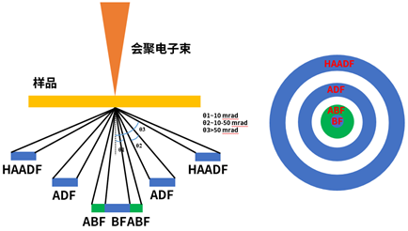
图 1 扫描透射模式模式下环形探头收集角度及形状

5 干扰因素

5.1 设备分辨率：设备空间分辨率不足时无法区分原子相对位置，影响测试效果。
5.2 样品晶体取向：透射电子显微镜样品晶体错误或偏离影响成像效果。
5.3 样品厚度：样品偏厚时会导致轻原子（N）无法成像。
5.4 环境和样品稳定性：环境震动和样品漂移可能会导致成像过程中图像发生畸变。

6 仪器设备

具有聚光镜球差校正功能的透射电子显微镜，工作电压一般为200 kV或300 kV。设备在描透射（STEM）模式下空间分辨率（点分辨率）应优于0.1 nm。优先推荐具有积分差分相位成像（iDPC）功能的电镜设备。

7 试验条件

除另有规定外，应在下列环境中进行测试：
- 环境温度：20±5℃，
- 相对湿度：20~70% RH。

8 测试样品制备

8.1 样品要求

透射电镜要求样品在真空中和高能电子束轰击下不挥发或变形，化学和物理性质稳定，无放射性、腐蚀性和强磁性，不含有水分。用于极性测定的半导体材料透射电子显微镜用块状样品厚度不超过20 nm，样品整体直径不大于3 mm (对应于电镜样品载台尺寸)。

8.2 样品制备

对于用于极性测定的六方晶系氮化物半导体材料，需提前利用x射线衍射法确定材料晶体取向，获得样品平面法线方向接近<11-20>取向的样品，晶向测定按GB/T 1555的规定进行。透射电镜测试样品可采用聚焦离子束方法制备，具体可按JY/T 0583-2020的规定进行。

8.3 测试点的选择

对于标准尺寸外延片，测试点选取采用9点法或”米”字型法，选取准则可参考GB/ T 1554。具体方法由供需双方协商。
对于其他标形状或尺寸样品，取样方法可由供需双方协商。

9 试验步骤

9.1 仪器校准

9.1.1 电子光学系统校准和倍数校正

严格按照仪器说明书进行透射电镜光路合轴调整和像散矫正，可参考JY/T 0581-2020。
利用标准样品（如金标样）对图像分辨率对放大倍数进行校准，对图像畸变进行检定。可依据T/CSTM 00162 进行校准。

9.1.2 聚光镜球差矫正器矫正

使用球差矫正器在透射电子显微镜扫描透射模式下进行聚光镜球差矫正，使电镜分辨率优于0.1 nm。

9.2 样品取向调整

对于<11-20>晶带轴取向（即a晶向）样品，将样品装入透射电子显微镜双倾样品杆，确定待测区域。参考汇聚束衍射花样，通过调节样品杆倾角倾转样品，使样品处于正带轴条件，即<11-20>菊池极居中。

9.3 选择特定环形探头成像

9.3.1 高角环形暗场成像

选择高角环形暗场探头，一般选择收集角度范围高于50 mrad，收集高角度散射电子信号成像。

9.3.2 环形明场成像

选择环形明场探头，收集角内角一般略低于10 mrad，外角一般高于20 mrad，收集低角度散射电子信号成像。

9.3.3 积分差分相位衬度成像

选择分段环形探头，一般选择收集角度范围为5∼20 mrad，利用差分相位积分方法成像。

9.4 结果分析

根据高分辨原子像中轻、重原子的相对位置，给出样品极性信息。对于AlN材料，HAADF、ABF、iDPC图像结果均可用于极性测定。对于GaN或InGaN材料，ABF和iDPC可用于极性测定，具体可参见附录图A。

10 试验报告

试验报告应至少包括以下内容:
a）样品名称、送样单位、样品编号；
b）测试单位和测试人员、审核人员名称；
c）测试结果及其表示；
d）仪器品牌和型号；
e）本标准编号；
f）测试日期和报告日期；
g）其它。

附录A
（资料性）
不同极性样品晶体结构与成像参照图
 | 晶体结构图 | HAADF | ABF | iDPC
AlN-Al极性 | 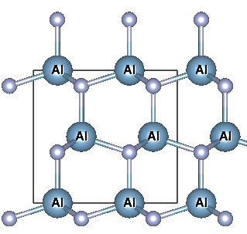 | 可判断极性 | 可判断极性 | 可判断极性
AlN-N极性 | 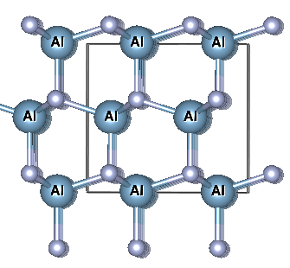 | 可判断极性 | 可判断极性 | 可判断极性
GaN-Ga极性 | 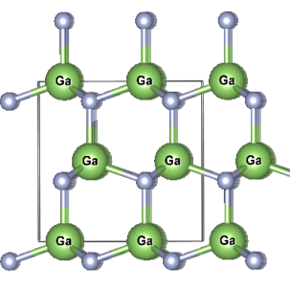 | 无法判断极性 | 可判断极性 | 可判断极性
GaN-N极性 | 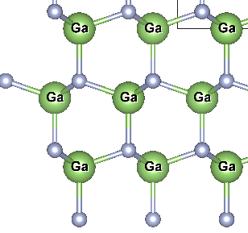 | 无法判断极性 | 可判断极性 | 可判断极性

